Samarbejde mellem skole og hjem
At varetage undervisningen for jeres barn er et stort privilegie og ansvar. Vi er meget taknemmelige for at få lov til at udfylde den opgave. At lykkes med denne opgave forudsætter et godt samarbejde mellem skole og forældre. Det er vigtigt for at give forældre og ansatte et trygt grundlag for samarbejdet. Derfor har vi lavet denne skrivelse. Det er et aftalepapir under stadig redigering. Når du læser det, får du måske nogle gode ideer til formuleringer eller tilføjelser. Måske rettelser eller ændringer. Så tager vi det med og drøfter på bestyrelsesmøde.

Når I har indskrevet jeres barn på Lykkegårdskolen har I overgivet undervisningspligten til skolen. Skolens virke funderes på vedtægterne og værdigrundlaget beskrevet heri. Ved valget af skole accepterer man samtidig disse. Skolen påtager sig ansvaret for at barnet lykkes med undervisning og trives i hverdagen. I det ansvar refererer skolens bestyrelse, ledelse og ansatte til en række love, bekendtgørelser og forordninger. Det er skolens ledelse der i dagligdagen er ansvarlig for at dette overholdes.
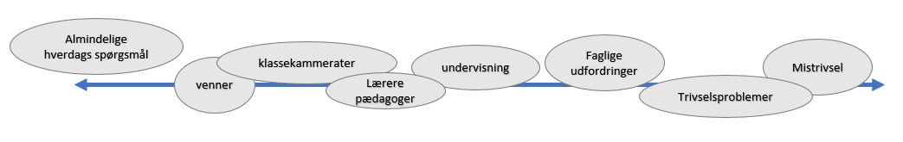
Det er i midlertidig ikke nok til at sikre et godt skoleliv. I alle børns skoleliv er der brug for et samarbejde mellem skolen og hjemmet omkring de mange spørgsmål som dukker op i skolelivet.
I langt de fleste tilfælde er det uproblematisk og let at løse og blive enige. I nogle tilfælde er det svære problemstillinger som kræver meget arbejde. I enkelte tilfælde bliver det problematisk fordi forventninger ikke er afstemt. Forventningerne kan være fælles eller være til enten skolen eller forældre.
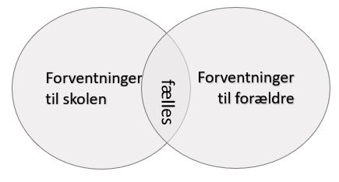
Vi har lavet dette skriv for at tydeliggøre forventninger til samarbejdet mellem skole og hjem. Det er ikke tænkt som et skriv der er udtømmende. Det er nogen steder konkret i sin vejledning. Andre steder tænkt som inspiration. Vi forestiller os ikke at det beskriver alle situationer og vi tænker det i fremtiden kan revideres og evalueres.

Forventninger til skolen
Vi vil gerne gøre en forskel og give netop jeres barn en tryg og udviklende skolehverdag – fagligt såvel som menneskeligt – i en holdningsskole på et kristent værdigrundlag. Vi ved, at jeres barn får en bedre skoledag, når vores samarbejde er godt. Vi betragter forældre som barnets vigtigste voksne og vil respektere det i vores arbejde. Vi betragter os som den professionelle partner når det gælder faglig udvikling og trivsel i skolen.
- I kan forvente gennem ugebreve, forældremøder, samtaler og andre møder at vi vil kommunikere præcist, imødekommende og løsningsorienteret med forældre og elever.
- I kan forvente at modtage ugebrev hver uge med relevant information om jeres barns skoledag.
- I kan forvente tydelige udmeldinger omkring praktiske forhold i forbindelse med undervisning, særlige undervisningsdage og lejrskoler.
- I kan forvente en tilbagemelding på væsentlige problemstillinger. Da alle sager er forskellige, vil der være forskellighed i kommunikation og løsninger.
- I kan forvente at vi tager relevante notater og afholder relevante tests og evalueringer som bruges i dialogen med elever og forældre.

Forventning til skole og forældre
Man må sige alt - bare man gør det ordentligt. Udgangspunkt for al kommunikation i både tale og skrift må være den gode tone - ”Vær mod andre som du vil, at de skal være mod dig.”

Kommunikation på Intra:
Praktiske informationer om den praktiske skolehverdag. Som regel envejskommunikation og går enten fra forældre til skole eller skole til forældre.
- Beskeder kan besvares, mens info på opslagstavlerne ikke kan besvares.
- Skriv i korte og præcise vendinger.
- Henvend dig altid direkte til den/dem det vedrører.
- Der informeres efter behov omkring trivsel, undervisning, vigtige datoer og aktuelle problemstillinger.

Kommunikation af mere følsom og individuel karakter på Intra.
- Vær konkret og kortfattet. Afhængig af sag, grad af følelsesmæssige overvejelser og refleksioner, så overvej at få en personlig aftale.
- Kommuniker konstruktivt og involver færrest muligt.
- Skriv som om du sidder over for personen.
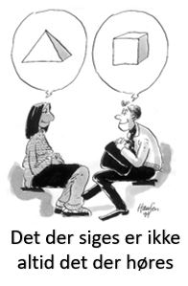
Den mundtlige kommunikation – face to face eller pr. tlf
- Vanskelige og følelsesmæssige overvejelser og refleksioner, er ofte bedst egnet til mundtlig kommunikation. Det minimerer risikoen for fejlfortolkninger og misforståelser.
- Henvend dig direkte til den person som er relevant. Han/hun kender bedst den aktuelle problemstilling og vil også være den, som skal handle på den.
- Udvis takt og tone begge veje.
- Tal ikke dårligt om andre elever, lærere/kolleger eller forældre i møder
- Lad barnet forstå, at du tager det alvorligt og drager andre elever, lærere/kolleger eller forældre ind i sagen, hvis det er relevant.
- Husk også at give hinanden god feedback ind imellem – det giver glæde og motivation i samarbejdet.

Forventninger til forældre
Skolen forventer at forældre bakker op om skolens værdigrundlag og regler og at skolen generelt omtales positivt.

Skolen forventer, at forældrene tager ansvar for, at eleverne møder undervisningsparate.
Herved forstår vi, at eleven:
- Møder udhvilet
- Har fået morgenmad og medbringer frokost
- Har lavet lektier
- Har pakket skoletasken i henhold til skemaet

Det er måske banalt – men, hvis bare én elev ikke er skoleparat tager det både tid og resurser, som kunne bruges til gavn og glæde for alle i klassen.
I særlige situationer, hvor barnet ikke når at lave lektier, beder vi forældrene give besked til læreren.

Skolen og skolearbejdet prioriteres højt
Det betyder at:
- Eleverne forventes at deltage aktivt og opmærksomt i timerne.
- Ved frihed på 3 dage eller mere rettes henvendelse til skolelederen.
- Det forventes, at der følges op på lektier ved fritagelse eller sygdom.
- Man holder sig orienteret på intra 2 gange om ugen.
- Man reagerer på de informationer skolen giver.
- Det forventes, at forældre henviser til de voksne på skolen, hvis børn ringer hjem i forbindelse med konflikter el.lign.
Kontakt til skolen
- Man giver skolen besked via Intra, når der er ændringer i adresse, tlf.nr. og mailadresser.
- Henvendelse om bekymringer og problemer sker direkte til den involverede lærer eller til klasselæreren.
- Husk, at et barns oplevelse af en sag, altid kun er en del af sandheden. Lyt til dit barn og lad det forstå, at du tag er det alvorligt og derfor har brug for skolens syn på en sag, inden du drager konklusioner.
- Undgå at rundsende beskeder til lærere med kopi til alle hjem i en klasse.
- Undgå at deltage i lukkede samtaler omkring problemer. Henvend dig til skolen.
- Hvis den direkte dialog strander, skal man henvende sig til klasselæreren eller til skolelederen i nævnte rækkefølge. Altid sidstnævnte, hvis det gælder forhold vedr. ansatte.

Forældrearrangementer
Forældrenes forventes aktivt at deltage i de af skolens arrangementer, der henvender sig til forældre. Typisk er der følgende:
- Forældremøder 1-2 gange årligt afhængig af klasse.
- Skolehjemsamtaler 1-2 gange årligt
- Klassearrangementer 1-2 gange årligt.
- Julemarked fredag før 1. søndag i advent.

Herudover er forældre meget velkommen til morgensang, fællestimer, skolekoncert, skuespil, første og sidste skoledag, samt sidste skoledag inden juleferien.

Med mellemrum vil vi bede om frivillig hjælp ud fra mottoet ”Forældre på banen”. Det vil være praktiske opgaver som både kan hjælpe skolen videre og give et hyggeligt arbejdsfællesskab og kendskab til hinanden blandt forældre.
På skolen har vi gode intentioner med det vi gør, men vi kan fejle – hvis det skulle ske, da henvend dig direkte til den involverede og/eller skolelederen. Hvis der er særlige forhold som bekymrer forældre vedrørende ansatte, er det altid skolelederen der kontaktes.

